COLORS　5月食育WEB配信

緊急事態宣言をうけ5月のSPが中止になりました。

本来、園でする予定だったFood education の内容をご紹介させていただきます‼

もしよかったら家庭でやってみてください。

Food education 担当　坂東　賢一

【グリーンピースおむすび】

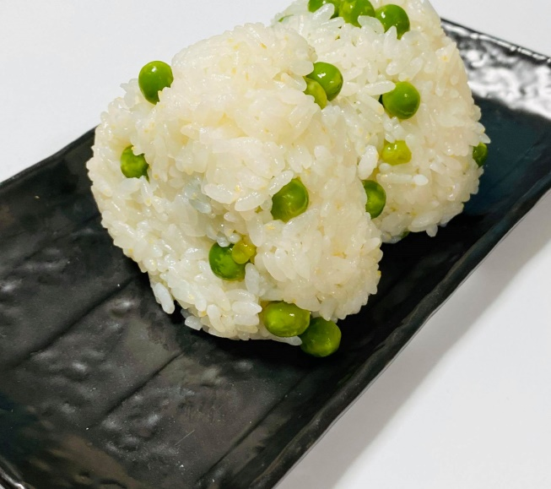

カラーズの食育では「味覚を育てる」ことも大切なことの1つです。

小学校・中学校になると給食がありますが、カレーライスのグリーンピースを避けて食べている光景を見かけたことはありませんか？

以前小学校の給食の献立を立てていたのですが、全体の栄養バランスを考えると外すことのできないグリーンピースだったように思います。

好き嫌いがあることは個人差があるので致し方ないことだと思いますが、将来の健康を考えると「食べられる」にこしたことはないですよね。

毎年カラーズではこの時期に旬のグリーンピースのさや剥きをして、ご飯に混ぜておむすびを結びます。

今のところ残した子は０です‼

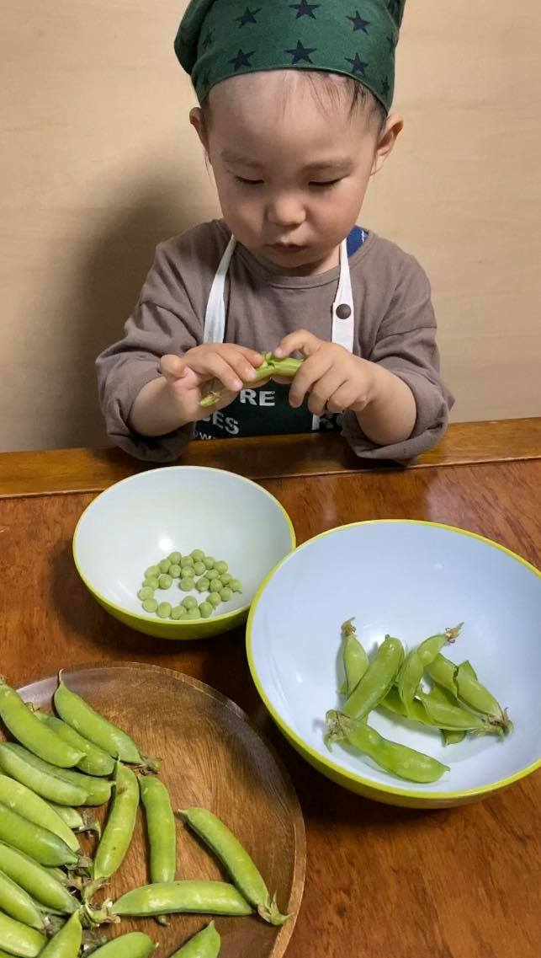

自分でさやを剥くことでかわいい豆が顔を出します。「さやの内側はどんな風になってる？」

「この豆はおっきいけど、こっちのは赤ちゃんおまめさんだね」などと声をかけてあげると子どもたちは興味を持ってたくさん剥いてくれます。

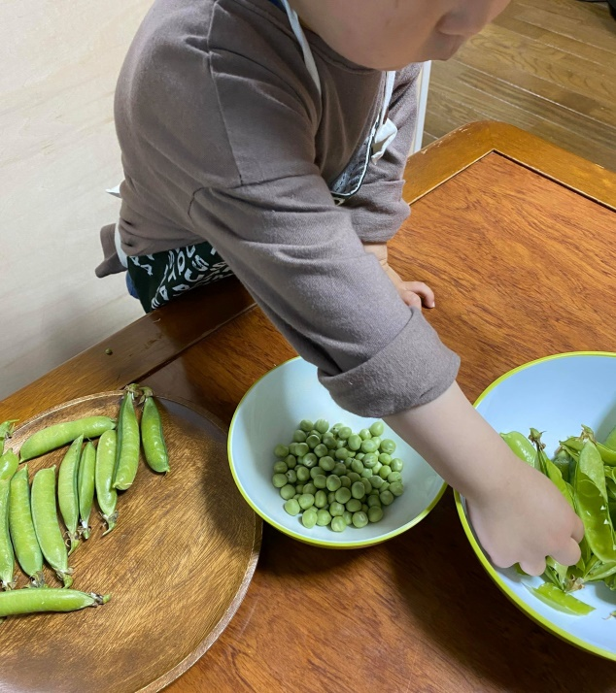

この過程を経てみんなで食べるおむすびはいつもと違った「味」を感じるのか子どもたちはたくさん食べます。

もし時間があればおうちで試してみてください。

